附件5
打印准考证说明

（一）登录华工自考在线平台
打开华南理工大学自考在线平台（网址：https://fxl.sce.scut.edu.cn/zk），通过考生本人报名时注册的用户名和密码登录。
（二）在我的帐户中查看准考证
点击学生账号名-在弹出框选择-我的帐户-我的准考证：
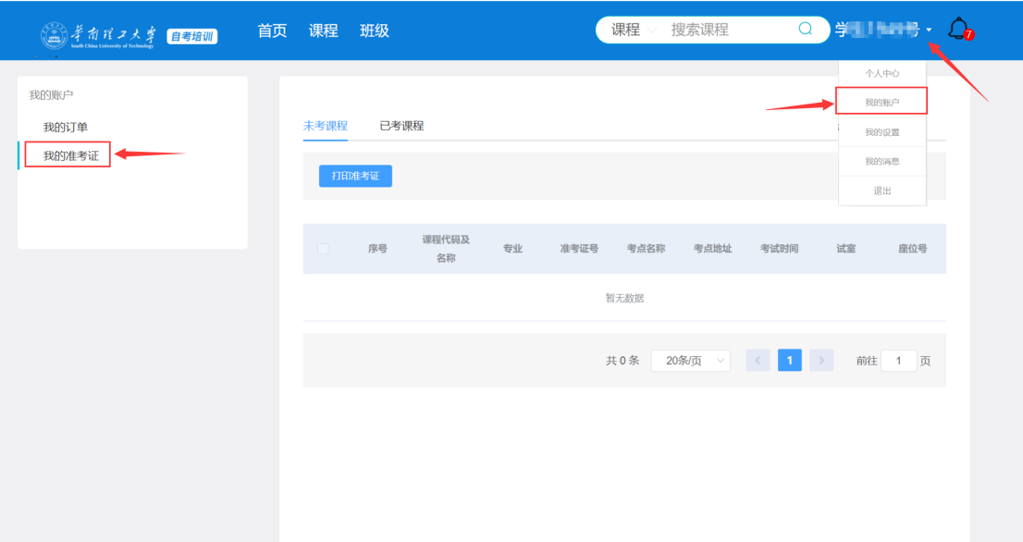
（三）下载打印准考证
进入界面后，选择需要打印的准考证，点击【打印准考证】，下载打印华南理工大学自学考试准考证，打印样式如下：
